第2讲 Java编程基础（下）
实验名称 | switch条件语句 |  |  |  |  | 实验序号 | 2.4
姓 名 | 谢鑫 | 系院专业 | 计算机科学与技术 | 班 级 | 12021051A | 学 号 | 12021051010
实验日期 | 2023.9.19 |  | 指导教师 | 魏涛 |  | 成 绩
一、实验目的和要求
- 熟悉switch条件语句的语法格式
- 了解switch条件语句的特点

二、实验项目摘要
switch 条件语句也是一种很常用的选择语句，和if条件语句不同，它只能针对某个表达式的值做出判断，从而决定程序执行哪一段代码。
1、编写一个类Example02-4。
2、定义一个变量answer用于存储答案选项。
3、用switch条件语句判断如果变量answer为’B’则正确，其它则错误。
4、如果变量answer不等于’A’、’B’、’C’、’D’四个选择则打印输出：“不存在此选项”。
三、实验结果与分析
1、Example02-4源代码：
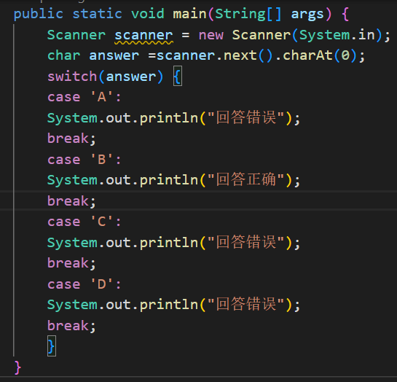

2、运行结果（截图）：

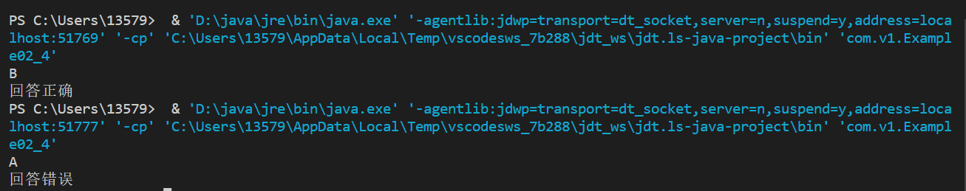

3、结论：
可以用scanner输入值。

实验名称 | 跳转语句（continue语句） |  |  |  |  | 实验序号 | 2.5
姓 名 | 谢鑫 | 系院专业 | 计算机科学与技术 | 班 级 | 12021051A | 学 号 | 12021051010
实验日期 | 2023.9.19 |  | 指导教师 | 魏涛 |  | 成 绩
一、实验目的和要求
1、了解continue语句的作用
2、掌握continue语句在循环语句中的使用
二、实验项目摘要
在Java中，跳转语句除了break语句还有continue语句。continue语句用在循环语句中，它的作用是终止本次循环，执行下一次循环。
1、编写一个类Example02-5
2、写一个for循环，循环条件为x<10
3、在循环中，如果x为偶数，则输出语句输出x的值，同时使用continue语句执行下一轮循环
三、实验结果与分析
1、Example02-5源代码：
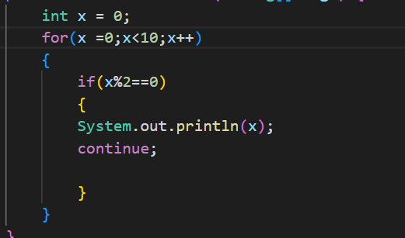

2、运行结果（截图）：

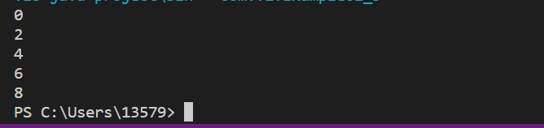

3、结论：
用continue继续当前循环。

实验名称 | 方法的重载 |  |  |  |  | 实验序号 | 2.6
姓 名 | 谢鑫 | 系院专业 | 计算机科学与技术 | 班 级 | 12021051A | 学 号 | 12021051010
实验日期 | 2023.9.19 |  | 指导教师 | 魏涛 |  | 成 绩
一、实验目的和要求
1、了解方法重载的定义
2、掌握方法重载的用法
二、实验项目摘要
方法重载指的是方法名相同，参数类型或个数不同。本实验将通过方法重载的方式实现九九乘法表的打印。
1、编写一个类Example02-6
2、在Example02-6中定义一个带参数的方法print99，该参数用于指定乘法表打印的行数；
3、在Example02-6中定义一个方法print99，此方法没有参数，默认打印9行；
4、在main方法中分别调用无参方法print99()和有参方法print99(6)，测试两个重载的方法print99能否成功打印出符合要求的乘法表
三、实验结果与分析
1、Example02-6源代码：
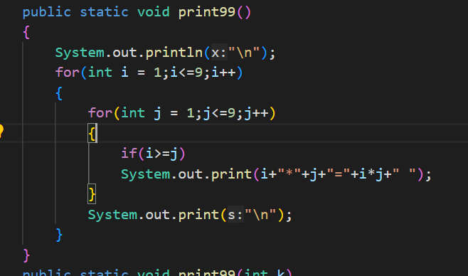

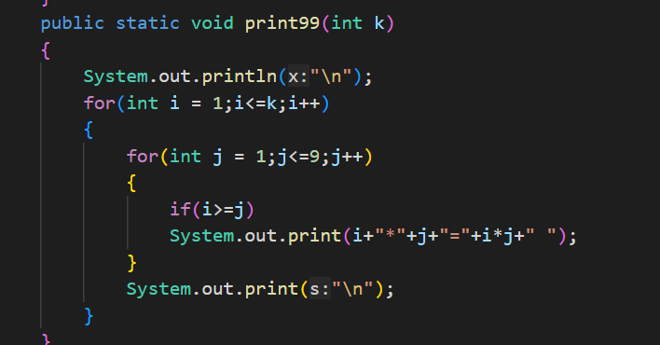
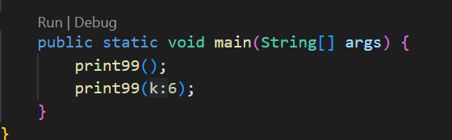
2、运行结果（截图）：

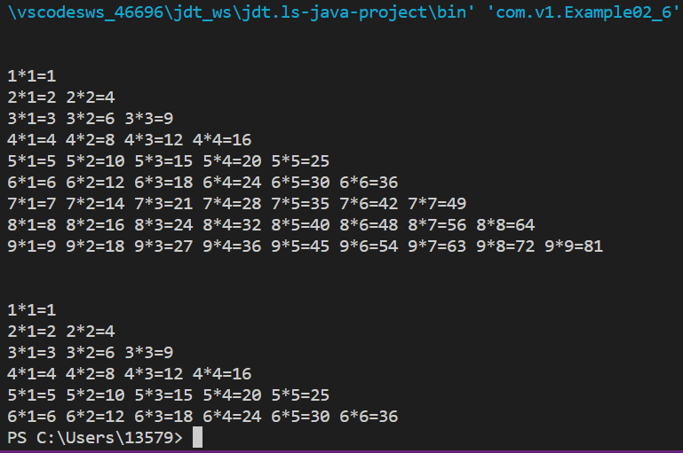

3、结论：

实验名称 | 数组的最值 |  |  |  |  | 实验序号 | 2.7
姓 名 | 谢鑫 | 系院专业 | 计算机科学与技术 | 班 级 | 12021051A | 学 号 | 12021051010
实验日期 | 2023.9.19 |  | 指导教师 | 魏涛 |  | 成 绩

一、实验目的和要求
掌握如何获取一维数组的最值
二、实验项目摘要
在操作数组时，经常需要获取数组中元素的最值。定义一个数组，并获取该数组中值最小的元素。
1、编写一个类Example02-7
2、定义一个整型数组arr
3、定义一个方法getMin( )，用来获取最小值。该方法应返回一个int型的数值，参数为数组类型。在方法中，定义一个临时变量min，用于记住数组的最小值。首先假设数组中第一个元素arr[0]为最小值，然后使用for循环对数组进行遍历，在遍历的过程中只要遇到比min值还小的元素，就将该元素赋值给min。这样一来，变量min就能够在循环结束时记住数组中的最小值。
4、在main方法中调用该方法，将定义的数组作为参数传给方法，获取该数组的最小值。
三、实验结果与分析
1、Example02-7源代码：
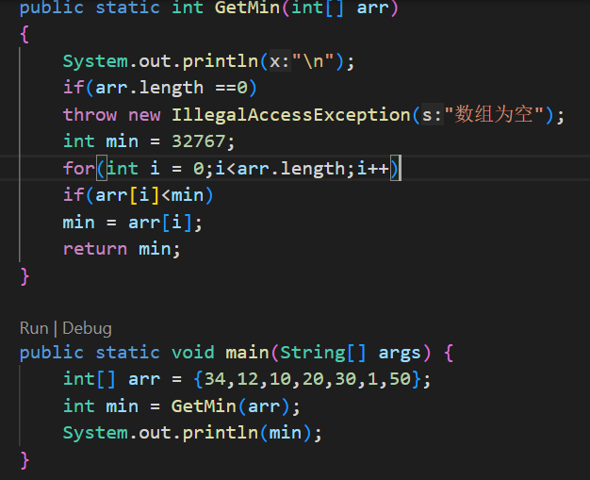

2、运行结果（截图）：
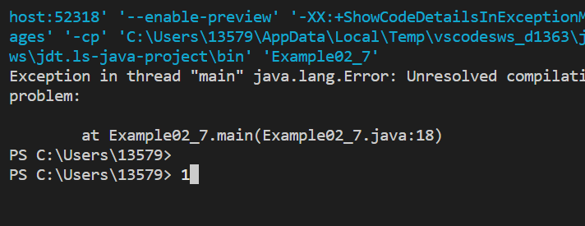

2、结论：

